BỘ GIÁO DỤC VÀ ĐÀO TẠO
TRƯỜNG ĐẠI HỌC NHA TRANG
KHOA CÔNG NGHỆ THÔNG TIN


BÁO CÁO BÀI TẬP LỚN
Học Phần: Phân Tích Thiết Kế Hệ Thống Thông Tin
XÂY DỰNG HỆ THỐNG THÔNG TIN QUẢN LÝ KHÁCH SẠN THIÊN NGA
Giáo viên hướng dẫn | : ThS. Nguyễn Thị Hương Lý
Sinh viên thực hiện | : Lâm Thanh Toàn  : Trường Trần Tâm  : Phạm Thanh Lâm  : Lê Thị Kim Đào
Mã số sinh viên | : 65133680  : 65133127  : 65131636  : 65130390
KHÁNH HÒA - 2025

MỤC LỤC
MỤC LỤC 2
DANH MỤC CÁC KÝ HIỆU, CÁC CHỮ VIẾT TẮT 4
DANH MỤC HÌNH ẢNH 5
CHƯƠNG 1: KHẢO SÁT THỰC TRẠNG 6
1.1. Giới thiệu về Khách sạn Thiên Nga 6
1.2. Khảo sát thực trạng quy trình nghiệp vụ 6
1.2.1. Quy trình quản lý phòng và khách hàng 6
1.2.2. Đánh giá hệ thống hiện tại 6
CHƯƠNG 2: PHÂN TÍCH VÀ THIẾT KẾ HỆ THỐNG 8
2.1. Phân tích yêu cầu 9
2.2. Mô hình nghiệp vụ 10
2.2.1. Sơ đồ phân rã chức năng (BFD) 10
2.2.2. Sơ đồ luồng dữ liệu 12
2.2.2.1. DFD Mức ngữ cảnh 12
2.2.2.2. DFD Mức 1 13
2.2.2.3. DFD mức 2 (Tiến trình quản lý đặt phòng 1.1) 16
2.2.2.4. DFD mức 2 (Tiến trình quản lý khách hàng 1.2) 18
2.2.2.5. DFD mức 2 (Tiến trình quản lý nhân viên 1.3) 19
2.2.2.6. DFD mức 2 (Tiến trình quản lý hóa đơn 1.4) 21
2.2.2.7. DFD mức 2 (Tiến trình quản lý dịch vụ 1.5) 22
2.2.2.8. DFD mức 2 (Tiến trình báo cáo thống kê 1.6) 24
2.2.3. Sơ đồ ERD 25
2.2.3.1. Sơ đồ ERD – Quan niệm 25
2.3.3.2. Sơ đồ ERD – Logical 29
2.3.3.3. Sơ đồ ERD – Physical 30
2.4. Thiết kế cơ sở dữ liệu 31
2.4.1. Thiết kế cơ sở dữ liệu vật lý 31
2.4.2. Mô hình CSDL 32
CHƯƠNG 3. CHƯƠNG TRÌNH MINH HỌA 32
3.1. Phần mềm hỗ trợ 32
3.2. Phân quyền 32
3.3. Thiết kế giao diện 35
3.3.1. Trang chủ 35
3.3.2. Lễ tân 39

DANH MỤC CÁC KÝ HIỆU, CÁC CHỮ VIẾT TẮT
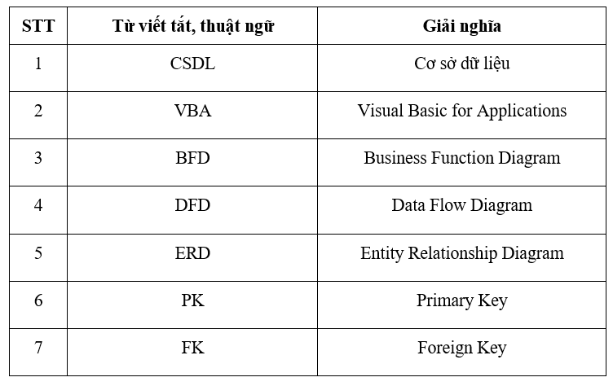

DANH MỤC HÌNH ẢNH
Hình 2.11. Sơ đồ phân rã chức năng (BFD) 10
Hình 2.12. Sơ đồ DFD mức ngữ cảnh 12
Hình 2.13. Sơ đồ DFD mức 1 13
Hình 2.14. Sơ đồ DFD mức 2 của tiến trình 1.1 16
Hình 2.15. Sơ đồ DFD mức 2 của tiến trình 1.2 18
Hình 2.16. Sơ đồ DFD mức 2 của tiến trình 1.3 19
Hình 2.17. Sơ đồ DFD mức 2 của tiến trình 1.4 21
Hình 18. Sơ đồ ERD - Quan niệm 26
Hình 19. Sơ đồ ERD - Logical 29
Hình 20. Sơ đồ ERD - Physical 30
Hình 3.1. Giao diện đăng nhập 33
Hình 3.2. Giao diện lỗi khi đăng nhập 33
Hình 3.3. Admin đăng nhập thành công 34
Hình 3.4. Trang chủ dành cho admin 34
Hình 3.7. Giao diện trang chủ 35
Hình 3.8. Giao diện trang chủ của nhân viên lễ tân 40

CHƯƠNG 1: KHẢO SÁT THỰC TRẠNG

1.1. Giới thiệu về Khách sạn Thiên Nga
- Tên đơn vị: Khách sạn Thiên Nga.
- Địa chỉ: 98b/06, Trần Phú, Lộc Thọ, Nha Trang, Khánh Hòa.
- Lĩnh vực kinh doanh: Dịch vụ lưu trú, ăn uống và các dịch vụ du lịch đi kèm.
- Quy mô: Khách sạn bao gồm 30 phòng với các loại phòng
- Cơ cấu tổ chức: Gồm Ban quản lý, Bộ phận Lễ tân, Bộ phận Buồng phòng, Bộ phận Kế toán. Trong đó, bộ phận Lễ tân là nơi trực tiếp tiếp nhận dữ liệu và vận hành hệ thống quản lý.
1.2. Khảo sát thực trạng quy trình nghiệp vụ
Trong môn PTTK HTTT, việc khảo sát không chỉ là mô tả mà phải chỉ ra được luồng đi của thông tin.
1.2.1. Quy trình quản lý phòng và khách hàng
- Tiếp nhận yêu cầu: Khi khách đến hoặc gọi điện, lễ tân kiểm tra sơ đồ phòng (thủ công). Nếu còn phòng, lễ tân ghi nhận thông tin khách vào sổ lưu trú.
- Quản lý lưu trú: Trong quá trình lưu trú, các dịch vụ phát sinh (ăn uống, giặt là) được ghi chép vào các phiếu rời rạc.
- Thanh toán và trả phòng: Lễ tân tập hợp các phiếu dịch vụ, cộng với tiền phòng để xuất hóa đơn cho khách.
1.2.2. Đánh giá hệ thống hiện tại
- Điểm yếu về dữ liệu: Dữ liệu bị trùng lặp, thông tin khách hàng cũ khó tra cứu lại.
- Điểm yếu về xử lý: Tính toán thủ công dẫn đến chậm trễ và sai sót trong hóa đơn.
- Nhu cầu tin học hóa: Cần một hệ thống có khả năng lưu trữ tập trung, tự động hóa tính toán và xuất báo cáo tức thời.

CHƯƠNG 2: PHÂN TÍCH VÀ THIẾT KẾ HỆ THỐNG
Một số tính năng chính áp dụng cho quản lý khách sạn:
- Thiết lập các bảng dữ liệu: Lưu trữ danh mục phòng, thông tin khách hàng, hóa đơn.
- Nhập dữ liệu: Chuyển đổi dữ liệu từ các file đặt phòng Excel hoặc danh sách khách hàng từ Web Content.
- Tạo mối liên kết: Kết nối thông tin giữa khách hàng với số phòng và hóa đơn tương ứng.
- Truy xuất thông tin: Tìm kiếm nhanh tình trạng phòng trống hoặc lịch sử khách lưu trú.
- Xuất dữ liệu: Xuất hóa đơn, báo cáo doanh thu ra file Excel, PDF để lưu trữ hoặc in ấn.
- Tự động hóa: Sử dụng VBA để tự động tính tiền phòng dựa trên ngày check-in/check-out.
- Thiết kế báo cáo & Tổng hợp: Thống kê công suất phòng và doanh thu theo tháng.
Có 4 loại đối tượng chính:
- Bảng (Table): Nơi lưu trữ toàn bộ dữ liệu gốc của khách sạn (Danh sách phòng, Khách hàng, Dịch vụ). Mỗi bảng gồm các trường (field) như: Số phòng, Loại phòng, Đơn giá...
- Truy vấn (Query): Công cụ lọc và tìm kiếm thông tin theo điều kiện. Ví dụ: Lọc ra danh sách các phòng đang có khách ở hoặc các phòng đang trống để lễ tân sắp xếp.
- Biểu mẫu (Form): Giao diện để nhân viên lễ tân nhập thông tin khách hàng, thực hiện thao tác Check-in/Check-out một cách chuyên nghiệp và tiện lợi.
- Báo cáo (Report): Kết xuất dữ liệu để in hóa đơn thanh toán cho khách hoặc báo cáo tổng kết doanh thu cuối ngày cho chủ khách sạn Thiên Nga.
2.1. Phân tích yêu cầu
Qua khảo sát hiện trạng tại Khách sạn Thiên Nga, hệ thống quản lý sẽ được xây dựng theo 4 chức năng chính:
- Quản lý thông tin khách hàng: Tiếp nhận và lưu trữ thông tin cá nhân (Họ tên, CCCD/Passport, Số điện thoại); thực hiện cập nhật, sửa, xóa hồ sơ khách hàng để phục vụ công tác lưu trú và khai báo tạm trú.
- Quản lý đặt phòng: Cập nhật tình trạng phòng (Trống, Có khách, Đang dọn dẹp); thực hiện quy trình Check-in (nhận phòng) và Check-out (trả phòng); ghi nhận các dịch vụ phát sinh trong quá trình lưu trú (giặt là, ăn uống, minibar).
- Quản lý hóa đơn: Tự động tính toán tiền phòng dựa trên đơn giá và thời gian lưu trú thực tế; cộng dồn các chi phí dịch vụ đi kèm để xuất hóa đơn thanh toán chính xác cho khách hàng.
- Hệ thống báo cáo: Báo cáo danh sách khách đang lưu trú trong ngày.
  - Báo cáo doanh thu theo từng loại phòng hoặc theo khoảng thời gian (ngày/tuần/tháng).
  - Báo cáo mật độ sử dụng phòng (tỷ lệ phòng trống/phòng kín) để chủ khách sạn có kế hoạch kinh doanh phù hợp.
  - Truy xuất lịch sử giao dịch của khách hàng thân thiết.
2.2. Mô hình nghiệp vụ

2.2.1. Sơ đồ phân rã chức năng (BFD)
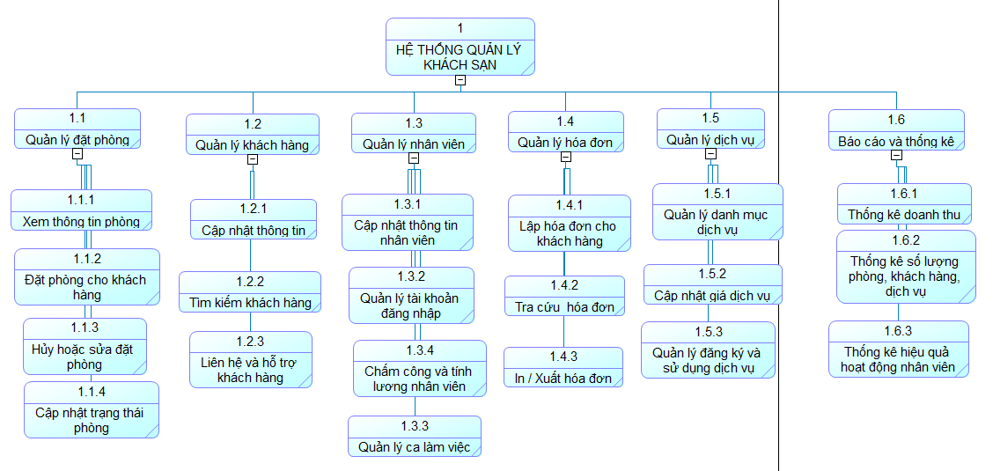
Hình 2.11. Sơ đồ phân rã chức năng (BFD)
Như trình bày trên sơ đồ phân rã chức năng, hệ thống Quản lý Khách sạn Thiên Nga được xây dựng với 6 nhóm chức năng chính nhằm bao quát toàn bộ quy trình vận hành:
- Quản lý đặt phòng: Cho phép nhân viên thực hiện các thao tác nghiệp vụ cốt lõi tại quầy lễ tân bao gồm: xem thông tin tình trạng phòng hiện có; thực hiện đặt phòng mới cho khách hàng; hỗ trợ hủy hoặc sửa đổi thông tin đặt phòng khi có yêu cầu; và cập nhật trạng thái phòng (đang ở, đang dọn dẹp, hoặc sẵn sàng) theo thời gian thực.
- Quản lý khách hàng: Tập trung vào việc lưu trữ và tương tác với khách hàng thông qua chức năng cập nhật thông tin cá nhân (CCCD/Hộ chiếu, số điện thoại); hỗ trợ tìm kiếm khách hàng nhanh chóng trong hệ thống dữ liệu và thực hiện các hoạt động liên hệ, hỗ trợ khách hàng trong suốt quá trình lưu trú.
- Quản lý nhân viên: Giúp quản lý kiểm soát nguồn nhân lực hiệu quả bằng cách cập nhật thông tin hồ sơ nhân viên; quản lý tài khoản đăng nhập để phân quyền hệ thống; thực hiện chấm công và tính lương định kỳ; đồng thời sắp xếp và quản lý ca làm việc cho các bộ phận.
- Quản lý hóa đơn: Đảm bảo tính chính xác trong tài chính thông qua việc lập hóa đơn chi tiết cho khách hàng khi trả phòng; cho phép tra cứu lại lịch sử các hóa đơn cũ và thực hiện in/xuất hóa đơn theo đúng quy chuẩn kế toán.
- Quản lý dịch vụ: Quản lý hệ thống dịch vụ đi kèm của khách sạn như nhà hàng, spa, minibar. Chức năng này bao gồm việc quản lý danh mục dịch vụ hiện có; cập nhật bảng giá dịch vụ theo thời điểm và quản lý quá trình đăng ký cũng như sử dụng dịch vụ của từng khách hàng.
- Báo cáo và thống kê: Cung cấp cái nhìn tổng quát cho người quản lý thông qua việc thống kê doanh thu theo thời gian; thống kê số lượng phòng, lượng khách và tần suất sử dụng dịch vụ; đồng thời thống kê hiệu quả hoạt động của nhân viên để có những điều chỉnh phù hợp trong kinh doanh.

2.2.2. Sơ đồ luồng dữ liệu

2.2.2.1. DFD Mức ngữ cảnh
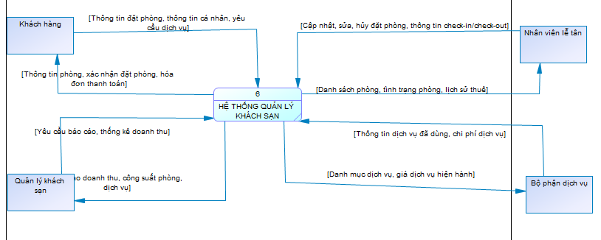
Hình 2.12. Sơ đồ DFD mức ngữ cảnh
Sơ đồ DFD mức ngữ cảnh cung cấp cái nhìn tổng quan nhất về toàn bộ hoạt động của hệ thống thông qua một tiến trình duy nhất là Hệ thống quản lý khách sạn cùng với sự tương tác của 4 tác nhân chính: Khách hàng, Nhân viên lễ tân, Bộ phận dịch vụ và Quản lý khách sạn.
- Khách hàng: Là tác nhân trực tiếp cung cấp thông tin đặt phòng, thông tin cá nhân và các yêu cầu dịch vụ vào hệ thống. Ngược lại, hệ thống sẽ phản hồi và gửi đến khách hàng các thông tin về phòng trống, xác nhận đặt phòng thành công và hóa đơn thanh toán khi kết thúc kỳ lưu trú.
- Nhân viên lễ tân: Đóng vai trò vận hành chính, lễ tân cập nhật, sửa hoặc hủy các yêu cầu đặt phòng, đồng thời quản lý thông tin check-in/check-out của khách trên hệ thống. Hệ thống sẽ cung cấp cho lễ tân danh sách phòng, tình trạng phòng thực tế và lịch sử thuê phòng để phục vụ công tác đón tiếp khách hàng.
- Bộ phận dịch vụ: Tiếp nhận danh mục dịch vụ và giá dịch vụ hiện hành từ hệ thống để thực hiện phục vụ khách. Sau khi khách hàng sử dụng, bộ phận này sẽ cập nhật thông tin dịch vụ đã dùng và chi phí phát sinh vào hệ thống để ghi nhận vào hóa đơn tổng.
- Quản lý khách sạn: Gửi các yêu cầu báo cáo và thống kê doanh thu tới hệ thống. Dựa trên dữ liệu lưu trữ, hệ thống sẽ xử lý và xuất ra các báo cáo chi tiết về doanh thu, công suất sử dụng phòng và tình hình kinh doanh dịch vụ để quản lý nắm bắt và đưa ra quyết định.

2.2.2.2. DFD Mức 1
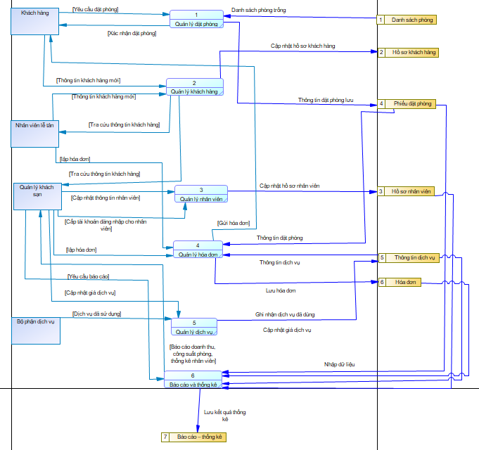
Hình 2.13. Sơ đồ DFD mức 1
Sơ đồ DFD mức 0 phân rã tiến trình tổng quát thành 6 tiến trình con, thể hiện chi tiết sự luân chuyển dữ liệu giữa các bộ phận và 7 kho lưu trữ dữ liệu chính của Khách sạn Thiên Nga.
Tiến trình 1 - Quản lý đặt phòng:
- Tiếp nhận yêu cầu đặt phòng từ Khách hàng.
- Hệ thống truy xuất dữ liệu từ kho Danh sách phòng (1) để kiểm tra phòng trống.
- Sau khi xác nhận, hệ thống gửi xác nhận đặt phòng cho khách và đồng thời lưu thông tin đặt phòng lưu vào kho Phiếu đặt phòng (4).
Tiến trình 2 - Quản lý khách hàng:
- Tiếp nhận thông tin khách hàng mới từ Nhân viên lễ tân hoặc trực tiếp từ Khách hàng.
- Dữ liệu được xử lý và thực hiện cập nhật hồ sơ khách hàng vào kho Hồ sơ khách hàng (2).
- Cho phép Nhân viên lễ tân và Quản lý thực hiện tra cứu thông tin khách hàng khi cần thiết.
Tiến trình 3 - Quản lý nhân viên:
- Quản lý khách sạn thực hiện cập nhật thông tin nhân viên và cấp tài khoản đăng nhập cho nhân viên mới.
- Tiến trình này sẽ lưu trữ và quản lý dữ liệu tại kho Hồ sơ nhân viên (3).
Tiến trình 4 - Quản lý hóa đơn:
- Khi khách làm thủ tục trả phòng, Nhân viên lễ tân hoặc Quản lý thực hiện lệnh lập hóa đơn.
- Tiến trình này tổng hợp dữ liệu từ kho Phiếu đặt phòng (4) (tiền phòng) và kho Thông tin dịch vụ (5) (tiền dịch vụ).
- Kết quả hóa đơn được lưu vào kho Hóa đơn (6) và gửi gửi hóa đơn trực tiếp cho Khách hàng.
Tiến trình 5 - Quản lý dịch vụ:
- Quản lý khách sạn thực hiện cập nhật giá dịch vụ vào kho Thông tin dịch vụ (5).
- Bộ phận dịch vụ tiếp nhận dịch vụ đã sử dụng từ khách và thực hiện ghi nhận dịch vụ đã dùng vào kho dữ liệu để theo dõi chi phí.
Tiến trình 6 - Báo cáo và thống kê:
- Tiếp nhận yêu cầu báo cáo từ Quản lý khách sạn.
- Tiến trình thực hiện nhập dữ liệu (tổng hợp thông tin) từ tất cả các kho lưu trữ: Danh sách phòng (1), Hồ sơ khách hàng (2), Hồ sơ nhân viên (3), Thông tin dịch vụ (5) và Hóa đơn (6).
- Sau khi xử lý, hệ thống xuất báo cáo doanh thu, thống kê nhân viên cho Quản lý và đồng thời lưu kết quả thống kê.

2.2.2.3. DFD mức 2 (Tiến trình quản lý đặt phòng 1.1)
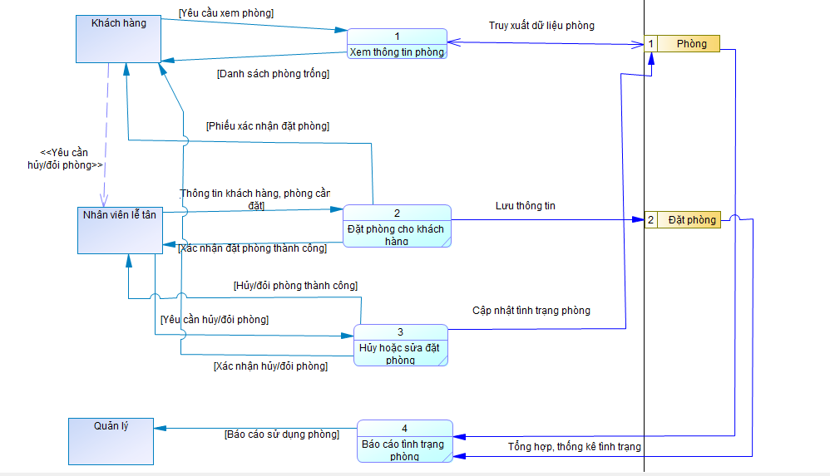
Hình 2.14. Sơ đồ DFD mức 2 của tiến trình 1.1
Tiến trình 1 - Xem thông tin phòng:
- Tiếp nhận yêu cầu xem phòng từ Khách hàng.
- Hệ thống thực hiện truy xuất dữ liệu phòng từ kho Phòng (1) để lấy thông tin các phòng hiện có.
- Sau khi xử lý, hệ thống trả về danh sách phòng trống cho Khách hàng để tham khảo.
Tiến trình 2 - Đặt phòng cho khách hàng:
- Tiếp nhận thông tin khách hàng, phòng cần đặt từ Nhân viên lễ tân.
- Hệ thống thực hiện lưu thông tin đặt phòng mới vào kho Đặt phòng (2).
- Sau khi lưu thành công, hệ thống xuất Phiếu xác nhận đặt phòng gửi trực tiếp cho Khách hàng, đồng thời gửi thông báo xác nhận đặt phòng thành công cho Nhân viên lễ tân.
Tiến trình 3 - Hủy hoặc sửa đặt phòng:
- Tiếp nhận yêu cầu hủy/đổi phòng từ Nhân viên lễ tân (được ủy quyền hoặc yêu cầu từ Khách hàng).
- Hệ thống xử lý yêu cầu và thực hiện cập nhật tình trạng phòng lại vào kho Phòng (1) (để cập nhật trạng thái phòng thành trống hoặc đã đặt).
- Gửi thông báo hủy/đổi phòng thành công xác nhận lại cho Nhân viên lễ tân.
Tiến trình 4 - Báo cáo tình trạng phòng:
- Tiến trình này thực hiện tổng hợp, thống kê tình trạng bằng cách lấy dữ liệu từ cả hai kho lưu trữ: kho Phòng (1) và kho Đặt phòng (2).
- Sau khi tổng hợp số liệu, hệ thống xuất báo cáo sử dụng phòng gửi cho Quản lý để theo dõi hoạt động kinh doanh.

2.2.2.4. DFD mức 2 (Tiến trình quản lý khách hàng 1.2)
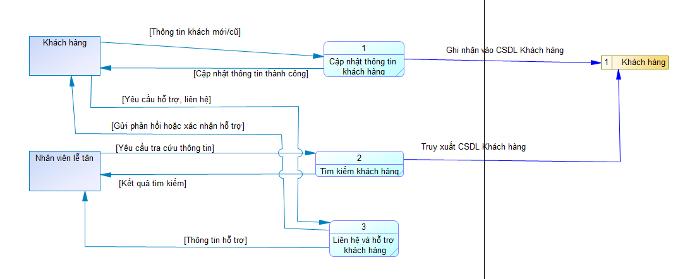
Hình 2.15. Sơ đồ DFD mức 2 của tiến trình 1.2
Tiến trình 1 - Cập nhật thông tin khách hàng:
- Tiếp nhận thông tin khách hàng mới/cũ trực tiếp từ Khách hàng.
- Hệ thống thực hiện xử lý và Ghi nhận vào CSDL Khách hàng vào kho dữ liệu Khách hàng (1).
- Sau khi lưu trữ xong, hệ thống gửi thông báo cập nhật thông tin thành công phản hồi lại cho Khách hàng.
Tiến trình 2 - Tìm kiếm khách hàng:
- Tiếp nhận yêu cầu tra cứu thông tin từ Nhân viên lễ tân khi cần kiểm tra hồ sơ khách.
- Hệ thống thực hiện truy xuất CSDL Khách hàng từ kho dữ liệu Khách hàng (1) để lấy thông tin tương ứng.
- Kết quả sau khi truy xuất được trả về dưới dạng kết quả tìm kiếm hiển thị cho Nhân viên lễ tân.

Tiến trình 3 - Liên hệ và hỗ trợ khách hàng:
- Tiếp nhận yêu cầu hỗ trợ, liên hệ từ phía Khách hàng.
- Hệ thống xử lý yêu cầu, sau đó thực hiện gửi phản hồi hoặc xác nhận hỗ trợ lại cho Khách hàng.
- Đồng thời, hệ thống chuyển tiếp thông tin hỗ trợ đến Nhân viên lễ tân để nhân viên nắm bắt tình hình và thực hiện các nghiệp vụ hỗ trợ thực tế.

2.2.2.5. DFD mức 2 (Tiến trình quản lý nhân viên 1.3)
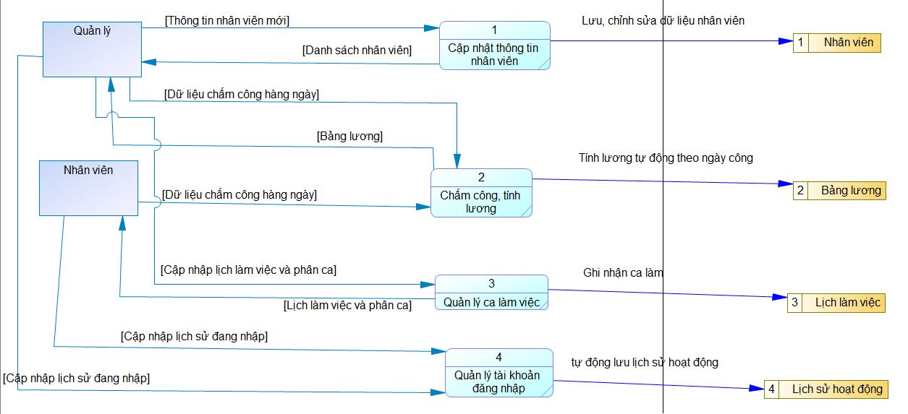
Hình 2.16. Sơ đồ DFD mức 2 của tiến trình 1.3
Tiến trình 1 - Cập nhật thông tin nhân viên:
- Tiếp nhận thông tin nhân viên mới từ Quản lý.
- Hệ thống thực hiện xử lý lưu, chỉnh sửa dữ liệu nhân viên vào kho dữ liệu Nhân viên (1).
- Sau đó, hệ thống phản hồi lại danh sách nhân viên (đã cập nhật) cho Quản lý để kiểm tra và theo dõi.
Tiến trình 2 - Chấm công, tính lương:
- Tiếp nhận dữ liệu chấm công hàng ngày từ cả Quản lý và Nhân viên (xác nhận công làm việc).
- Hệ thống xử lý tính lương tự động theo ngày công dựa trên dữ liệu nhận được và lưu kết quả vào kho Bảng lương (2).
- Kết quả bảng lương chi tiết sẽ được gửi đến cho cả Quản lý (để duyệt/chi trả) và Nhân viên (để kiểm tra).
Tiến trình 3 - Quản lý ca làm việc:
- Tiếp nhận yêu cầu cập nhập lịch làm việc và phân ca từ Quản lý.
- Hệ thống thực hiện ghi nhận ca làm và lưu trữ vào kho dữ liệu Lịch làm việc (3).
- Thông tin về lịch làm việc và phân ca sẽ được gửi thông báo đến Nhân viên để họ nắm bắt thời gian làm việc.
Tiến trình 4 - Quản lý tài khoản đăng nhập:
- Hệ thống tự động ghi nhận hành động khi có cập nhập lịch sử đang nhập từ phía Quản lý hoặc Nhân viên.
- Tiến trình này thực hiện tự động lưu lịch sử hoạt động vào kho dữ liệu lịch sử hoạt động (4) nhằm mục đích bảo mật và theo dõi truy cập.

2.2.2.6. DFD mức 2 (Tiến trình quản lý hóa đơn 1.4)
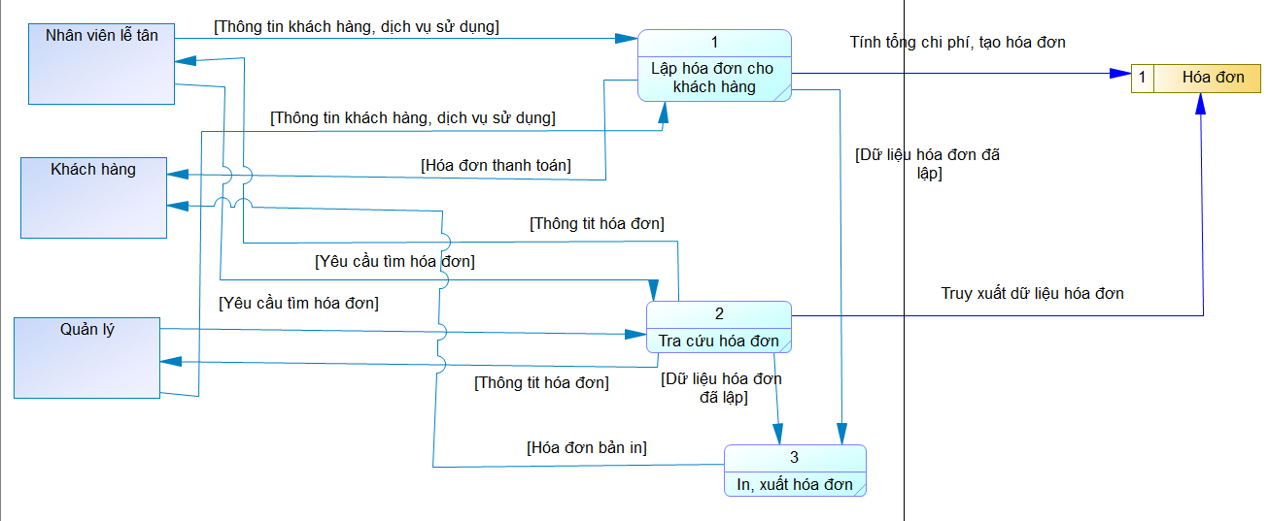
Hình 2.17. Sơ đồ DFD mức 2 của tiến trình 1.4
Tiến trình 1 - Lập hóa đơn cho khách hàng:
- Tiếp nhận thông tin khách hàng, dịch vụ sử dụng từ Nhân viên lễ tân và Khách hàng.
- Hệ thống thực hiện tính tổng chi phí, tạo hóa đơn và lưu trữ dữ liệu vào kho Hóa đơn (1).
- Sau khi tạo xong, hệ thống gửi hóa đơn thanh toán trực tiếp cho Khách hàng. Đồng thời, dữ liệu hóa đơn vừa lập được chuyển sang tiến trình in ấn.
Tiến trình 2 - Tra cứu hóa đơn:
- Tiếp nhận yêu cầu tìm hóa đơn từ Quản lý hoặc Khách hàng (khi cần kiểm tra lại lịch sử giao dịch).
- Hệ thống thực hiện Truy xuất dữ liệu hóa đơn từ kho lưu trữ Hóa đơn (1).
- Kết quả thông tin hóa đơn chi tiết sẽ được gửi phản hồi lại cho người yêu cầu (Quản lý hoặc Khách hàng).
Tiến trình 3 - In, xuất hóa đơn:
- Tiếp nhận dữ liệu hóa đơn đã lập được chuyển sang từ tiến trình Lập hóa đơn.
- Hệ thống xử lý định dạng và thực hiện lệnh in.
- Xuất hóa đơn bản in và chuyển cho Quản lý (để lưu hồ sơ hoặc ký duyệt trước khi đưa khách).

2.2.2.7. DFD mức 2 (Tiến trình quản lý dịch vụ 1.5)
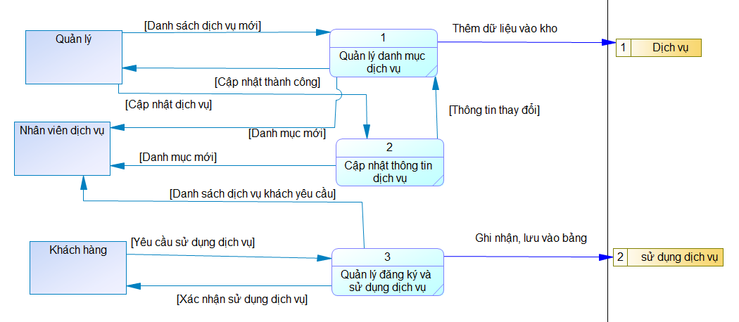
Hình 2.18. Sơ đồ DFD mức 2 của tiến trình 1.5
Tiến trình 1 - Quản lý danh mục dịch vụ:
- Tiếp nhận danh sách dịch vụ mới từ Quản lý.
- Hệ thống thực hiện xử lý và thêm dữ liệu vào kho lưu trữ tại kho Dịch vụ (1).
- Sau khi lưu thành công, hệ thống gửi thông báo cập nhật thành công xác nhận lại cho Quản lý.
Tiến trình 2 - Cập nhật thông tin dịch vụ:
- Tiếp nhận yêu cầu cập nhật dịch vụ (sửa đổi giá, tên, mô tả...) từ Quản lý.
- Hệ thống xử lý và chuyển thông tin thay đổi sang cho Tiến trình 1 để cập nhật vào kho dữ liệu.
- Đồng thời, hệ thống gửi thông báo danh mục mới (đã cập nhật) cho Nhân viên dịch vụ để họ nắm bắt thông tin kịp thời phục vụ khách.
Tiến trình 3 - Quản lý đăng ký và sử dụng dịch vụ:
- Tiếp nhận yêu cầu sử dụng dịch vụ trực tiếp từ Khách hàng.
- Hệ thống thực hiện ghi nhận, lưu vào bảng theo dõi tại kho Sử dụng dịch vụ (2).
- Sau khi ghi nhận, hệ thống gửi xác nhận sử dụng dịch vụ cho Khách hàng.
- Đồng thời, hệ thống xuất danh sách dịch vụ khách yêu cầu gửi đến Nhân viên dịch vụ để nhân viên tiến hành cung cấp dịch vụ thực tế cho khách.

2.2.2.8. DFD mức 2 (Tiến trình báo cáo thống kê 1.6)
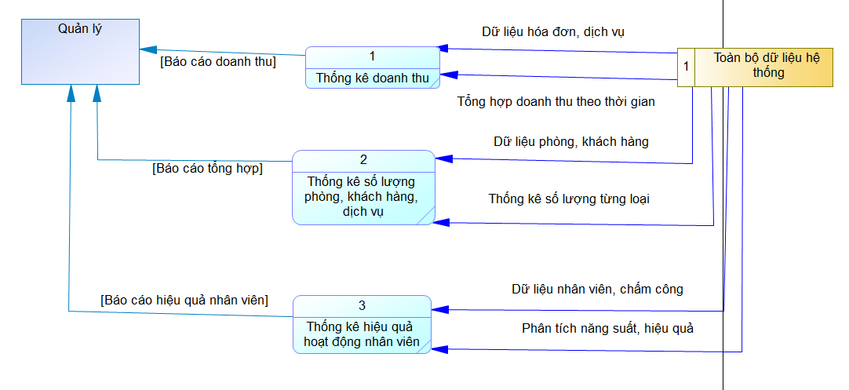
Hình 2.19. Sơ đồ DFD mức 2 của tiến trình 1.6
Tiến trình 1 - Thống kê doanh thu:
- Hệ thống thực hiện truy xuất dữ liệu hóa đơn, dịch vụ từ kho Toàn bộ dữ liệu hệ thống (1).
- Tiến trình này thực hiện xử lý tổng hợp doanh thu theo thời gian (theo ngày, tháng, quý hoặc năm).
- Kết quả sau khi tính toán là báo cáo doanh thu được gửi trực tiếp cho Quản lý để đánh giá tình hình tài chính.
Tiến trình 2 - Thống kê số lượng phòng, khách hàng, dịch vụ:
- Hệ thống lấy dữ liệu phòng, khách hàng từ kho Toàn bộ dữ liệu hệ thống (1).
- Tiến trình thực hiện thống kê số lượng từng loại (ví dụ: số phòng trống, số khách mới, dịch vụ được dùng nhiều nhất).
- Kết quả được tổng hợp thành báo cáo tổng hợp gửi cho Quản lý để nắm bắt quy mô hoạt động hiện tại.
Tiến trình 3 - Thống kê hiệu quả hoạt động nhân viên:
- Hệ thống truy xuất dữ liệu nhân viên, chấm công từ kho Toàn bộ dữ liệu hệ thống (1).
- Tiến trình thực hiện phân tích năng suất, hiệu quả làm việc của từng nhân viên hoặc bộ phận.
- Kết quả phân tích được xuất thành báo cáo hiệu quả nhân viên gửi cho Quản lý để phục vụ việc đánh giá khen thưởng hoặc điều chỉnh nhân sự.

2.2.3. Sơ đồ ERD

2.2.3.1. Sơ đồ ERD – Quan niệm
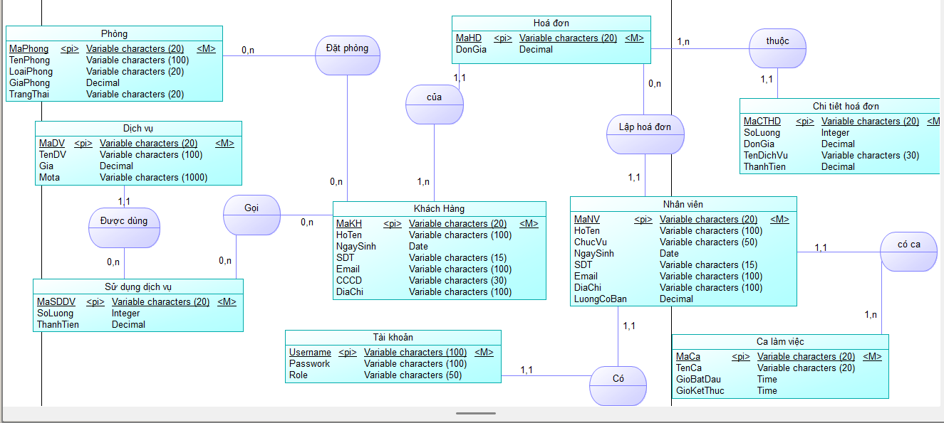
Hình 18. Sơ đồ ERD - Quan niệm

Phân tích sơ đồ ERD – Quan niệm:
- Phòng – Đặt phòng: Một phòng có thể có nhiều lượt đặt phòng khác nhau theo thời gian (0,n), nhưng mỗi phiếu đặt phòng tại một thời điểm nhất định chỉ ứng với duy nhất một phòng (1,1).
- Khách hàng – Đặt phòng: Một khách hàng có thể thực hiện đặt phòng nhiều lần tại khách sạn (0,n), và mỗi phiếu đặt phòng phải thuộc về một khách hàng cụ thể (1,1).
- Đặt phòng – Hóa đơn: Mỗi lượt đặt phòng sau khi kết thúc sẽ được thực hiện thanh toán qua duy nhất một hóa đơn (1,1), và mỗi hóa đơn phải tương ứng với một lượt đặt phòng cụ thể (1,1).
- Nhân viên – Hóa đơn: Một nhân viên lễ tân có thể thực hiện lập nhiều hóa đơn cho các khách hàng khác nhau (0,n), nhưng trên mỗi hóa đơn phải ghi nhận mã của duy nhất một nhân viên thực hiện lập phiếu (1,1).
- Dịch vụ – Sử dụng dịch vụ: Một loại dịch vụ có thể được sử dụng nhiều lần bởi nhiều khách hàng khác nhau (0,n), mỗi bản ghi sử dụng dịch vụ sẽ tương ứng với một loại dịch vụ nhất định (1,1).
- Đặt phòng – Sử dụng dịch vụ: Một lượt đặt phòng (một kỳ lưu trú) khách hàng có thể sử dụng nhiều dịch vụ phát sinh (0,n), và các dịch vụ này sẽ được ghi nhận chi tiết vào đúng lượt đặt phòng đó (1,1) để tính tiền.
- Nhân viên – Tài khoản: Mỗi nhân viên khi làm việc trên hệ thống sẽ được cấp duy nhất một tài khoản đăng nhập (1,1) để đảm bảo tính bảo mật và phân quyền, và mỗi tài khoản chỉ thuộc về một nhân viên cụ thể (1,1).
- Nhân viên – Phân công ca: Một nhân viên có thể được phân công làm việc ở nhiều ca khác nhau trong tuần/tháng (1,n), và mỗi bản ghi phân công sẽ xác định cụ thể một nhân viên tham gia (1,1).
- Ca làm việc – Phân công ca: Một ca làm việc (Sáng/Chiều/Tối) có thể có nhiều nhân viên cùng tham gia trực (0,n), mỗi bản ghi phân công ca sẽ thuộc về một ca làm việc cụ thể (1,1).

2.3.3.2. Sơ đồ ERD – Logical
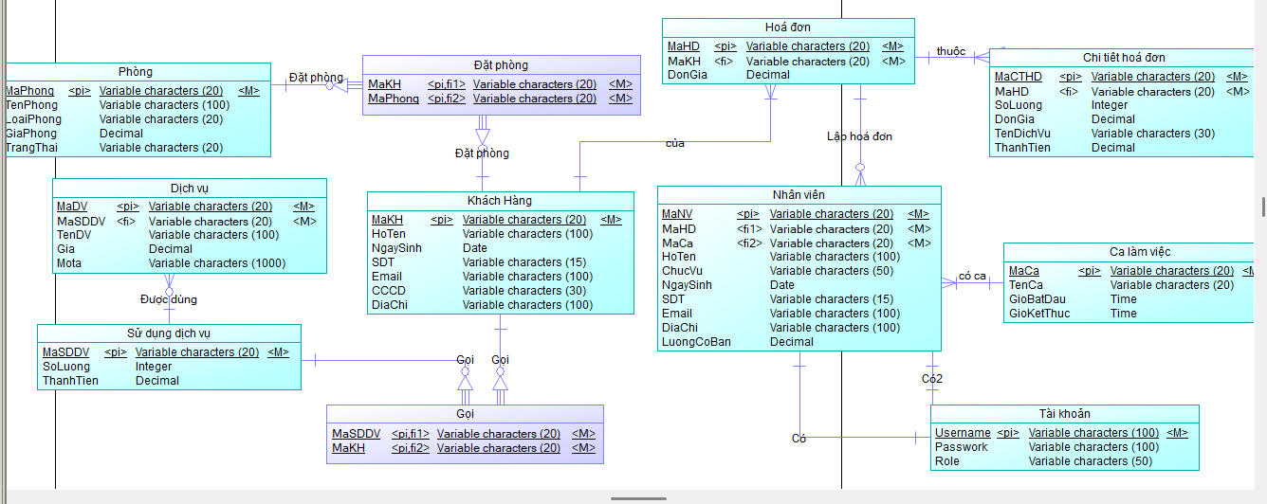
Hình 19. Sơ đồ ERD - Logical

2.3.3.3. Sơ đồ ERD – Physical
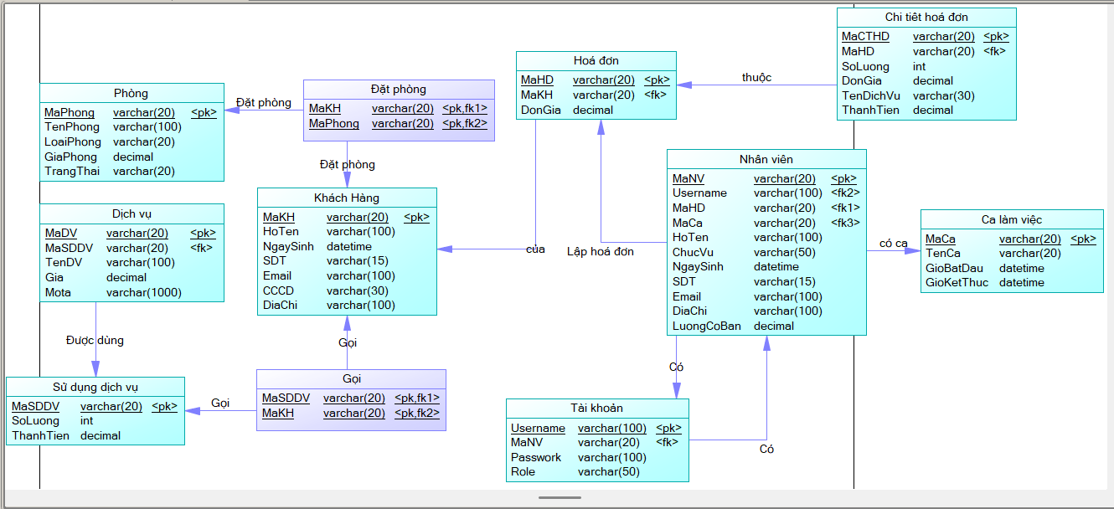
Hình 20. Sơ đồ ERD - Physical
2.4. Thiết kế cơ sở dữ liệu

2.4.1. Thiết kế cơ sở dữ liệu vật lý
Các thực thể:
- TAIKHOAN(Username, Password, Role)
- NHANVIEN(MaNV, Username, HoTen, GioiTinh, NgaySinh, Email, SDT, LuongCoBan)
- KHACHHANG(MaKH, HoTen, HoTen, GioiTinh, SDT, Email, CCCD, DiaChi)
- PHONG(MaPhong, LoaiPhong, GiaPhong, TrangThai)
- DICHVU(MaDV, TenDV, Gia, MoTa)
- SUDUNG_DICHVU(MaSDDV, MaDatPhong, MaDV, SoLuong, ThanhTien)
- HOADON(MaHoaDon, MaDatPhong, NgayLap, TongTien, TrangThai)

2.4.2. Mô hình CSDL
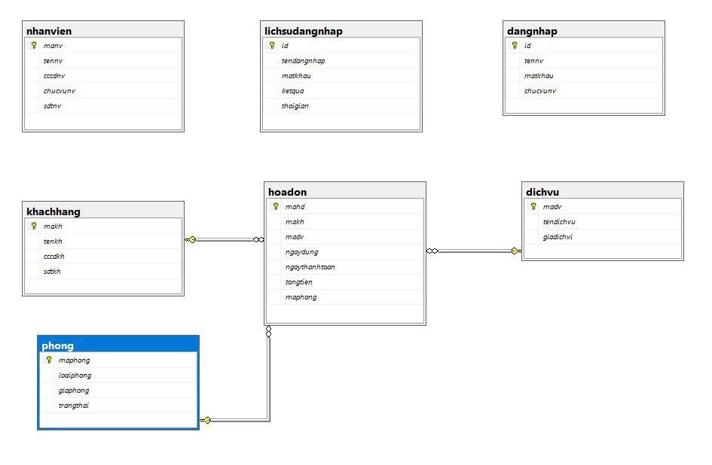

CHƯƠNG 3. CHƯƠNG TRÌNH MINH HỌA
3.1. Phần mềm hỗ trợ
Để thực hiện chương trình hoá cho bài toán quản lý khách sạn, nhóm chúng em đã sử dụng PowerDesigner để thiết kế và xây dựng các mô hình hệ thống. Cụ thể, nhóm tiến hành vẽ các biểu đồ quan trọng bao gồm sơ đồ phân rã chức năng (BFD), sơ đồ luồng dữ liệu (DFD) và sơ đồ quan hệ thực thể (ERD) nhằm phân tích rõ chức năng, luồng xử lý và mối quan hệ dữ liệu trong hệ thống.
3.2. Phân quyền
Phần mềm cung cấp 2 loại user: Admin, nhân viên.
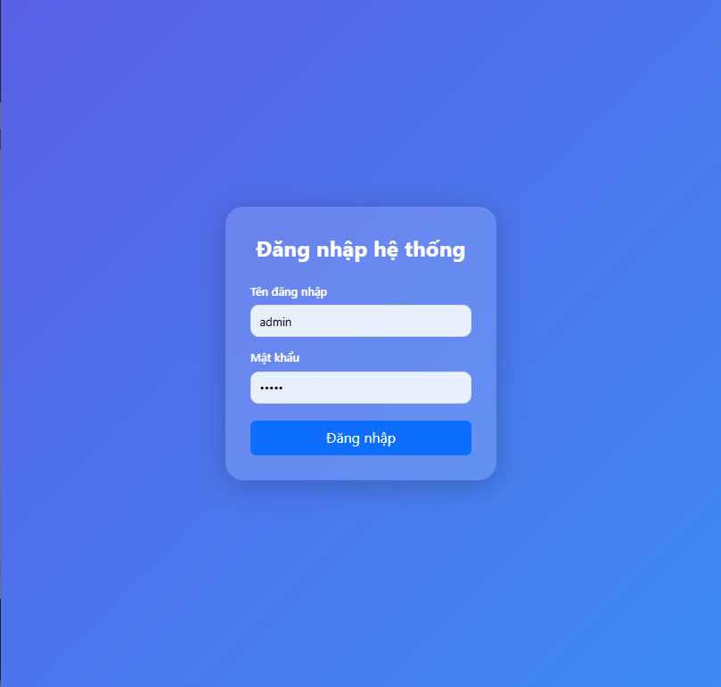
Hình 3.1. Giao diện đăng nhập
Khi đăng nhập vào hệ thống, người dùng sẽ phải nhập username và password. Nếu không nhập đầy đủ thông tin thì phần mềm sẽ báo lỗi.
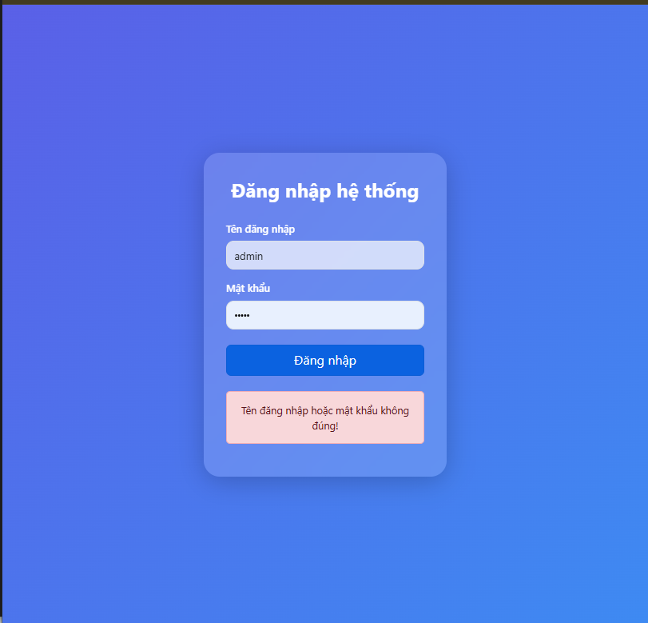
Hình 3.2. Giao diện lỗi khi đăng nhập
Khi đăng nhập thành công đối với user có quyền admin sẽ dẫn tới trang chủ dành cho admin có thể xem được hết các chức năng.
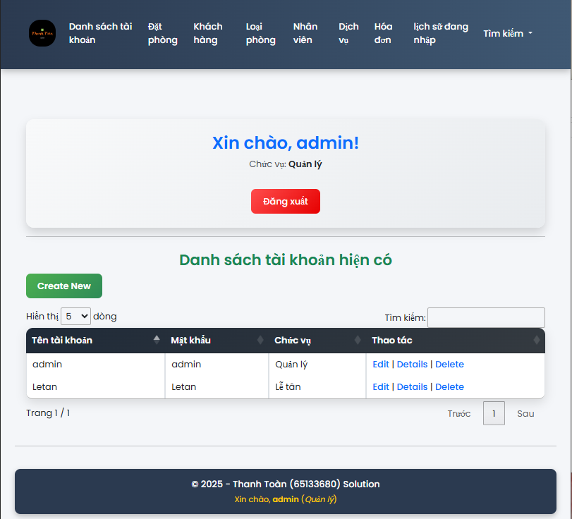
Hình 3.3. Admin đăng nhập thành công

Hình 3.4. Trang chủ dành cho admin

3.3. Thiết kế giao diện

3.3.1. Trang chủ
Giao diện trang chủ bao gồm các danh mục: Danh sách tài khoản, đặt phòng, khách hàng, loại phòng, nhân viên, dịch vụ, hóa đơn, lịch sử đang nhập.
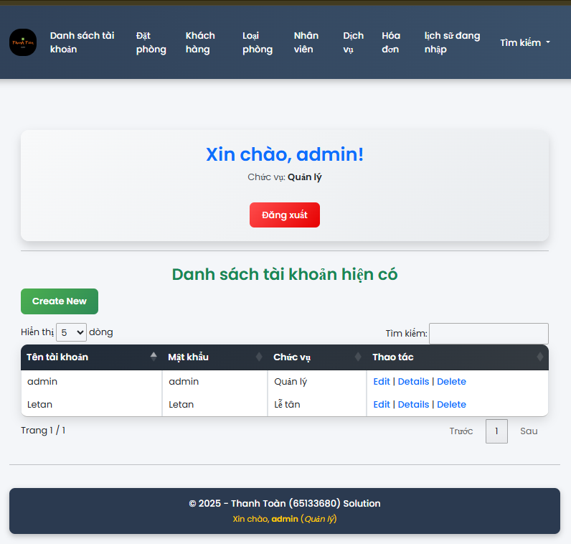
Hình 3.7. Giao diện trang chủ

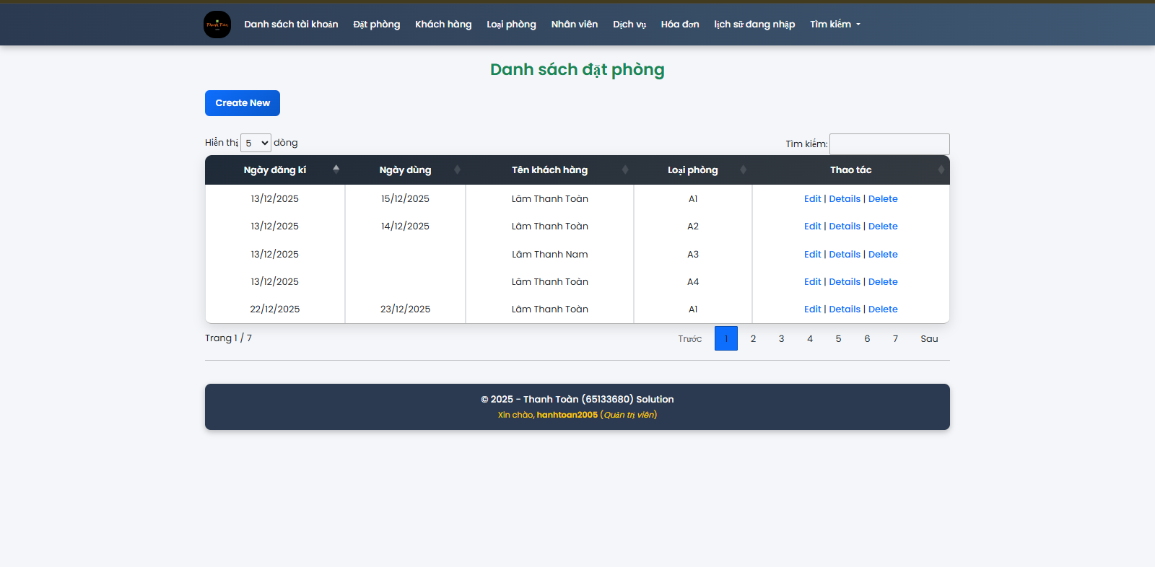
Hình 3.8 Giao diện đặt phòng của admin và lễ tân

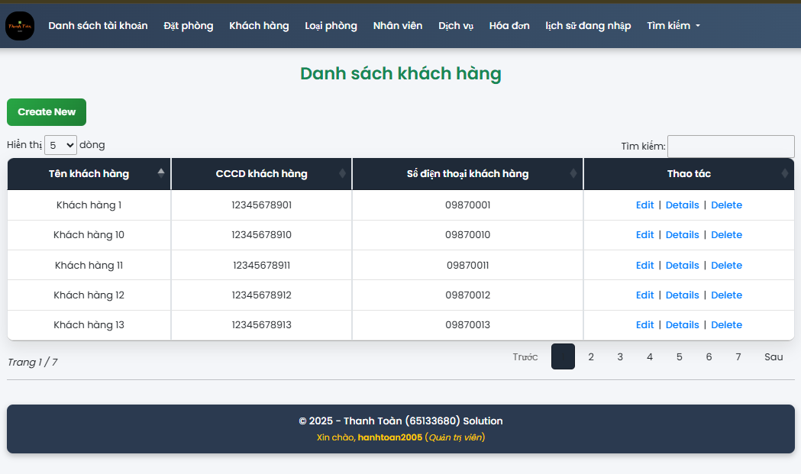
Hình 3.9 Giao diện khách hàng của admin
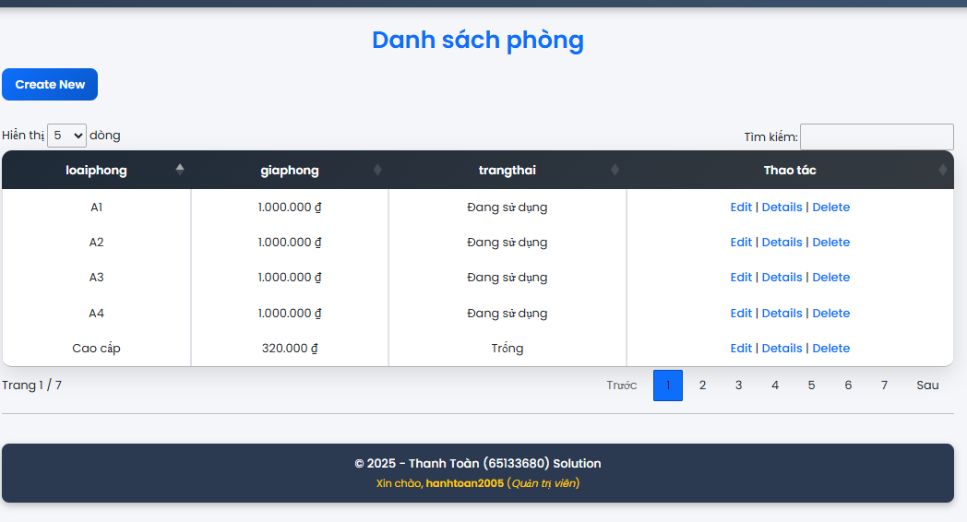
Hình 3.10 Giao diện phòng của admin
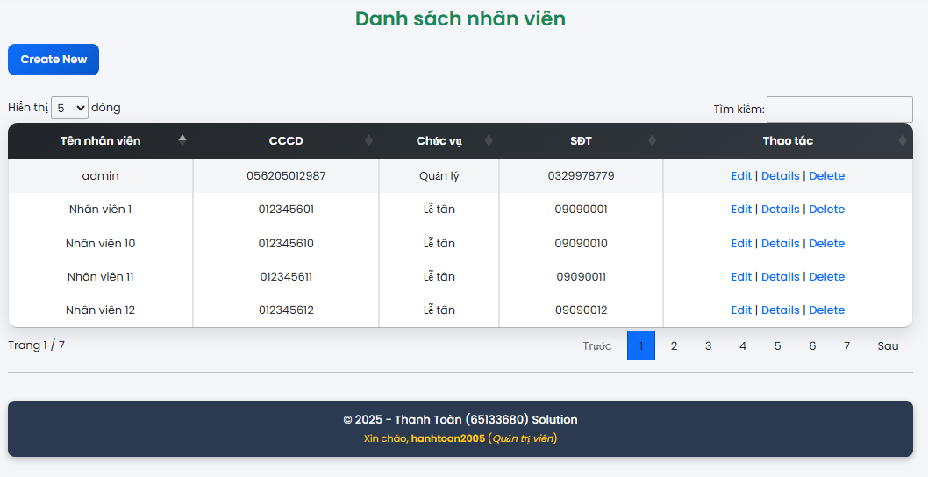
Hình 3.11 Giao diện danh sách nhân viên của admin
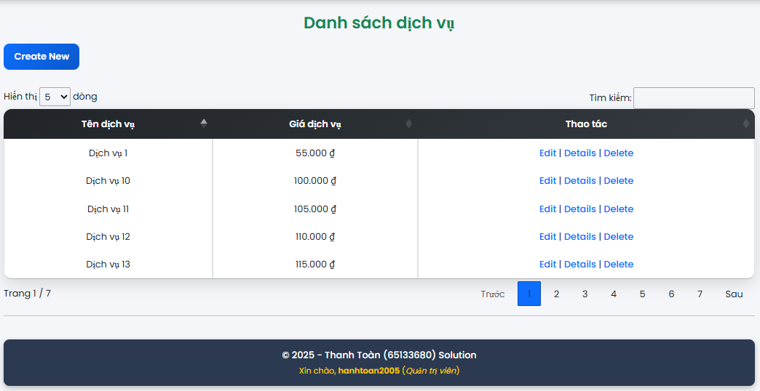
Hình 3.12 Giao diện danh sách dịch vụ của admin
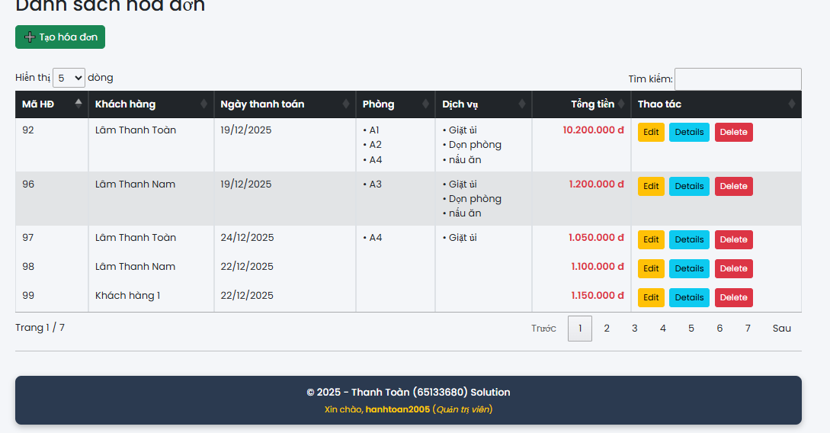
Hình 3.12 Giao diện danh sách hóa đơn của admin và nhân viên
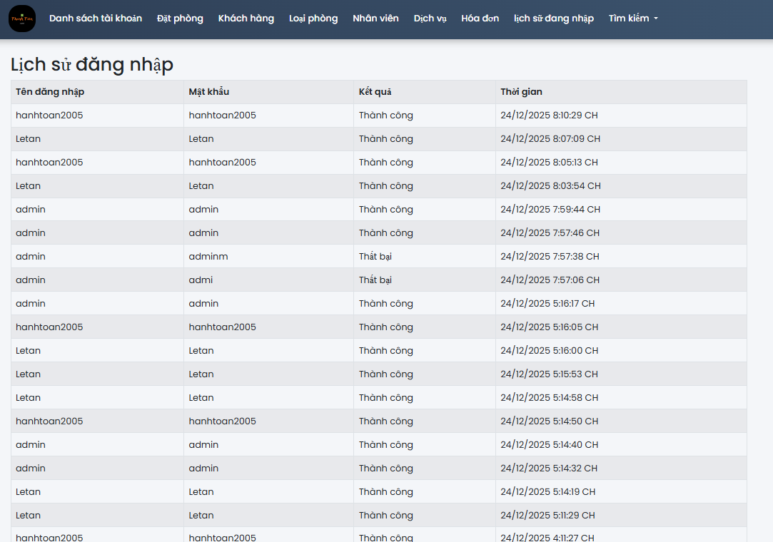 Hình 3.12 Giao diện danh sách lịch sử đang nhập của admin

3.3.2. Lễ tân
Tại giao diện lễ tân, người dùng có thể thực hiện các chức năng chính sau:
- Đăng nhập: Lễ tân sử dụng tài khoản được cấp để đăng nhập vào hệ thống. Hệ thống kiểm tra thông tin đăng nhập, nếu hợp lệ sẽ cho phép truy cập các chức năng quản lý, ngược lại sẽ hiển thị thông báo lỗi.
- Thêm: Lễ tân có thể thêm mới thông tin đặt phòng, khách hàng và hóa đơn. Khi nhấn nút Thêm, hệ thống sẽ kiểm tra tính hợp lệ của dữ liệu đã nhập (đầy đủ thông tin, đúng định dạng). Nếu hợp lệ, hệ thống sẽ thêm một bản ghi mới vào cơ sở dữ liệu; ngược lại, chương trình sẽ thông báo lỗi để người dùng chỉnh sửa.
- Sửa: Lễ tân chọn một bản ghi cần chỉnh sửa (đặt phòng, khách hàng hoặc hóa đơn), sau đó cập nhật thông tin mới. Hệ thống sẽ lưu các thay đổi và cập nhật dữ liệu vào cơ sở dữ liệu.
- Xóa: Lễ tân chọn bản ghi cần xóa, hệ thống sẽ yêu cầu xác nhận trước khi thực hiện. Sau khi xác nhận, thông tin tương ứng sẽ bị xóa khỏi hệ thống và cơ sở dữ liệu được cập nhật.
- Xem: Lễ tân có thể xem danh sách và chi tiết thông tin đặt phòng, khách hàng và hóa đơn để phục vụ công tác quản lý và tra cứu thông tin trong quá trình làm việc.
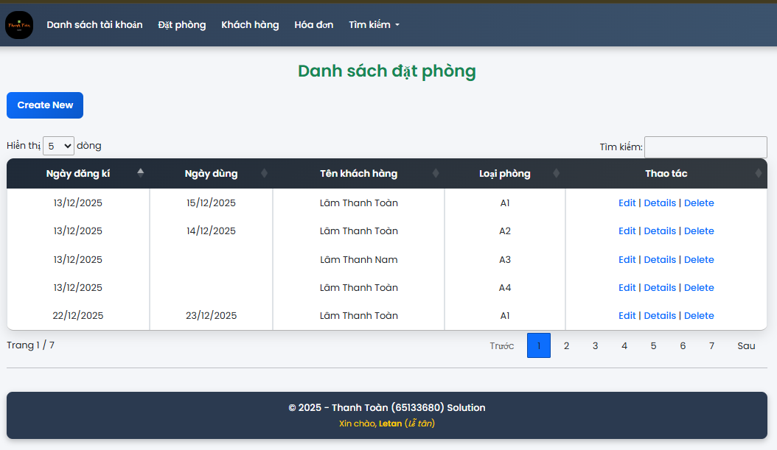
Hình 3.8. Giao diện trang chủ của nhân viên lễ tân

